ИСХ. № __01
02.05.2024

Уважаемый _______!
В соответствии с запросом, направляю предложение по поставке оборудования для Вашего предприятия: Рефлектор Balluff BAM RF-XO-025-S023/40-PM-AS.
Спецификация поставки
Наименование оборудования |  | Характеристика | Кол-во | Стоимость тенге

Рефлектор Balluff BAM RF-XO-025-S023/40-PM-AS
1. | 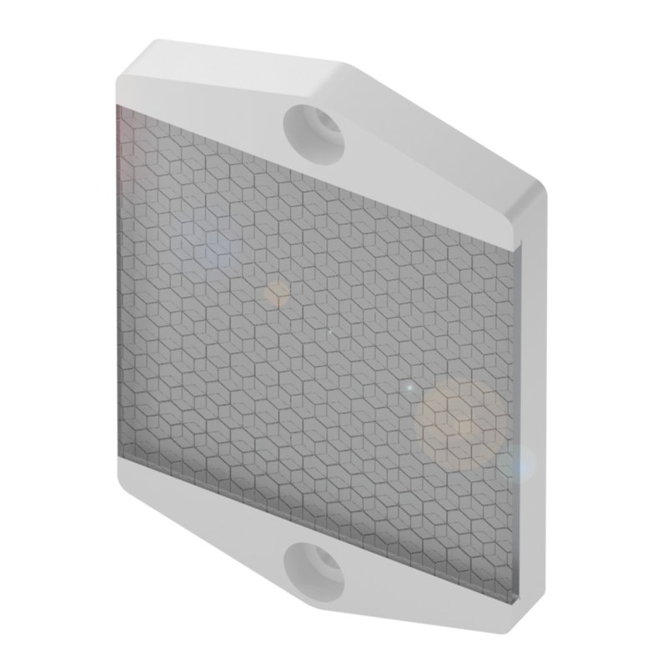 | Артикул:BAM RF-XO-025-S023/40-PM-AS  Код товара:BAM0330 | 1
ИТОГО:
ПРИМЕЧАНИЯ:
1.Ставка НДС 12%.
2.Порядок оплаты:
– 70%/30% (предоплата/перед отправкой).
3.Cрок поставки оборудования - 45 рабочих дней с момента предоплаты.
4.Гарантия на поставляемое оборудование составляет один год от всех конструктивных недостатков, в соответствии с существующими нормами.
Директор
Анешова Ш.Б.

_______________

